时间40分钟，满分114分！力争满分拿下！
提分卷（五） 姓名
1．2017的绝对值是（ ）
A． B．2017 C． D．
2．下列计算结果正确的是（ ）
A． B．
C． D．
3．下列英文字母既是轴对称图形又是中心对称图形的是（ ）
A．E B．M C．Q D．O
4．估计$\sqrt{8}×\sqrt{\frac{1}{2}}+\sqrt{\text{18}}$的运算结果应在哪两个连续自然数之间（ ）
A．5和6 B．6和7 C．7和8 D．8和9
5．下列调查中，更适合普查方式的是（ ）[来源:学科网ZXXK]
A．调查收看里约奥运会女排决赛的人数B．调查某种灯泡的使用寿命
C．调查重庆市居民对“中国梦”的知晓率D．调查“天宫二号”零件的质量情况
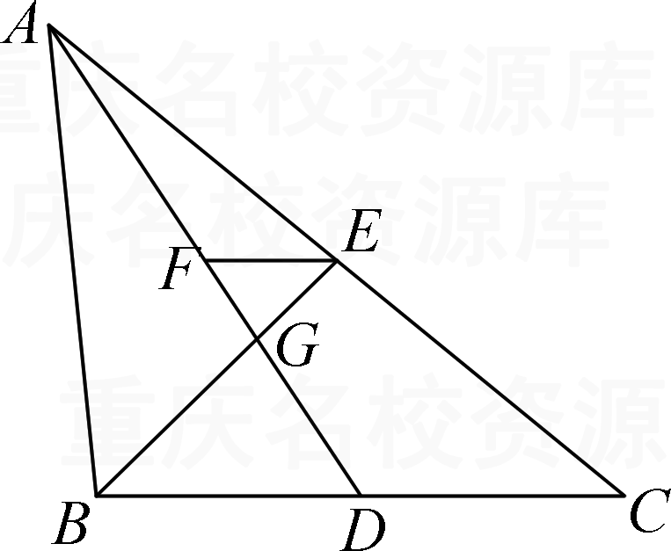
6． 己知a是方程 的一个根，则代数式的值是（ ）
A.6 B.5 C. D.
7．若分式$\frac{1}{x−2}$有意义，则的取值范围是（ ）
A． B．$x≠2$ C．$x≥2$ D．$x＞2$
第8题图
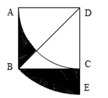
8．如图,的两条中线AD和BE相交于点G，过点E作EF∥BC交AD于点F，这FG:AG是（ ）
A．1:4 B．1:3 C．1:2 D．2:3
9．如图，正方形$\text{ABCD}$的边长为$2$，连接$\text{BD}$，先以$D$为圆心，$\text{DA}$为半径作弧$\text{AC}$，再以$D$为圆心，$\text{DB}$为半径作弧$\text{BE}$，且$D$、$C$、$E$三点共线，则图中两个阴影部分的面积之和是（ ）
A.$\frac{2π}{3}$ B.$\frac{4π}{9}$
C.$\sqrt{2}π$ D.$\frac{π}{3}$
第9题图
- 下列图形是由同样大小的棋子按照一定规律排列而成的，其中，图$1$中有$5$个棋子，图$2$中有$\text{10}$个棋子，图$3$中有$\text{16}$个棋子，……，则图$7$中有（ ）个棋子.
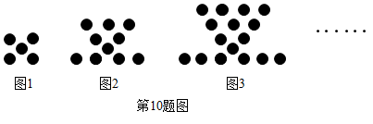

A．$\text{35}$ B．$\text{40}$ C． $\text{45}$ D．$\text{50}$
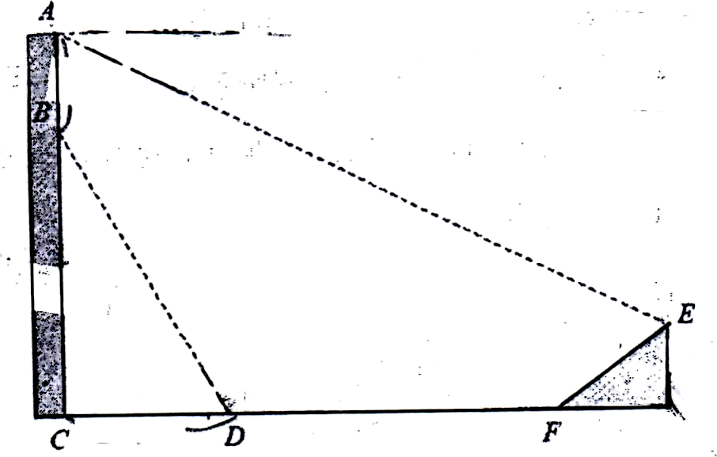
11. 如图，在大楼AC的右侧有一斜坡EF，坡度i＝3：4，在楼顶A处测得坡顶
的俯角是26.5，小明从E沿着斜坡EF下坡后继续向前，走到D处，共走
45米，在D处测得距楼顶12米的B处的仰角为60（即AB＝12 米），且此
时小明与大楼底端C相距15米（即 CD = 15米），C、D、F在同一直线上且
第11题图
斜坡、大楼、CF在同一平面内，则斜坡EF的长度约为（ ）米（己知：
，）
A.15.9 B. 6.3 C. 16.9 D. 13.3
12. 若整数a使关于x的不等式组至少有4个整数解，且使关于x的分式方程有整数解，那么所有满足条件的a的和是（ ）
A. B. C. D.
13.重庆自然博物馆是一所综合性自然科学博物馆，新馆位于重庆市北碚区，自2015年11月9日重庆自然博物馆新馆免费开放以来，己累计接待游客约306.8万，将数306.8万用科学计数法表示为_________.
14.＝_________.
15．如图，是⊙O的直径，点和点是⊙O上两点，连接$\text{AC}$、、，
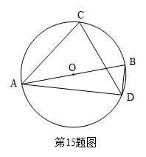
若$\text{CA}=\text{CD}$， $∠\text{ACD}=\text{80}°$，则$∠\text{CAB}=$ .
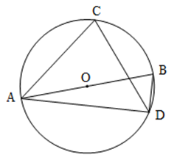
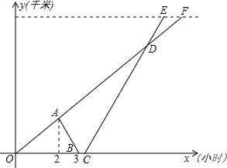
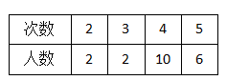
第15题图
第17题图
第16题图
16. 某校调查了20名男生某一周参加篮球运动的次数，调查结果如表所示，那么这20名男生该周参加篮球运动次数的平均数是 .
17. 如图，某校团委组织新团员到某公园春游，大家乘坐时速为40千米的校车，出发2小时后团委书记有急事需返校，于是立即下车乘坐出租车返回学校，办事用了20分钟后还是坐该出租车以原速追赶团员队伍，结果在途中相遇（两车的速度近似匀速，上下车的时间忽略不计）.团委书记继续乘坐出租车前往公园，结果团委书记比团员早到30分钟到达公园，则公园与学校的距离 千米．
19. 如图，在$△\text{ABC}$和$△\text{AEF}$中，$\text{AC}∥\text{EF}$，$\text{AB}=\text{FE}$，$\text{AC}=\text{AF}$，
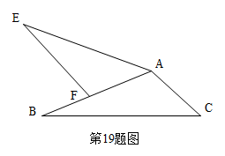
求证：$∠B\text{=∠}E$．

20. 为贯彻政府报告中“全民创新，万众创业”的精神，某镇对辖区内所有的小微企业按年利润（万元）的多少分为以下四个类型：A类（），B类()，C类()，D类()，该镇政府对辖区对辖区内所有的小微企业的相关信息进行统计后,绘制成以下条形统计图和扇形统计图,请你结合图中信息解答下列问题：
（1）该镇本次统计的小微企业总个数是 。扇形统计图中B类所对应扇形圆心角的度数为 度。请补全条形统计图。
（2）为进一步解决小微企业在发展中的问题，该镇政府准备召开一次座谈会，每个企业派一名代表参会，计划从D类企业的4个参会代表中随机抽取2个发言，D类企业的4个参会代表中2个来自高新区，另2个来自开发区，请用列表或画树状图的方法求出所抽取的2个发言代表都来自高新区的概率.
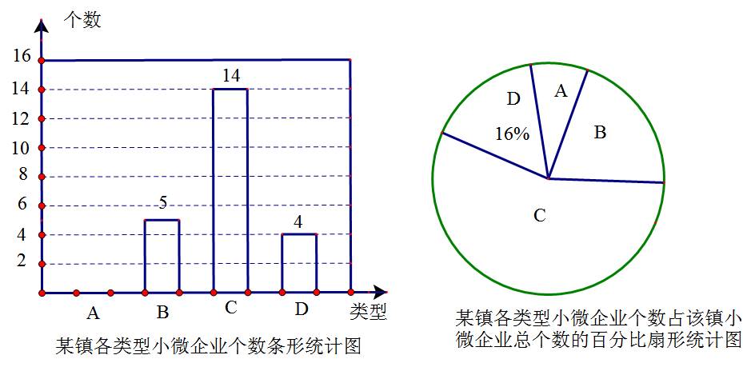

第20题图

21.

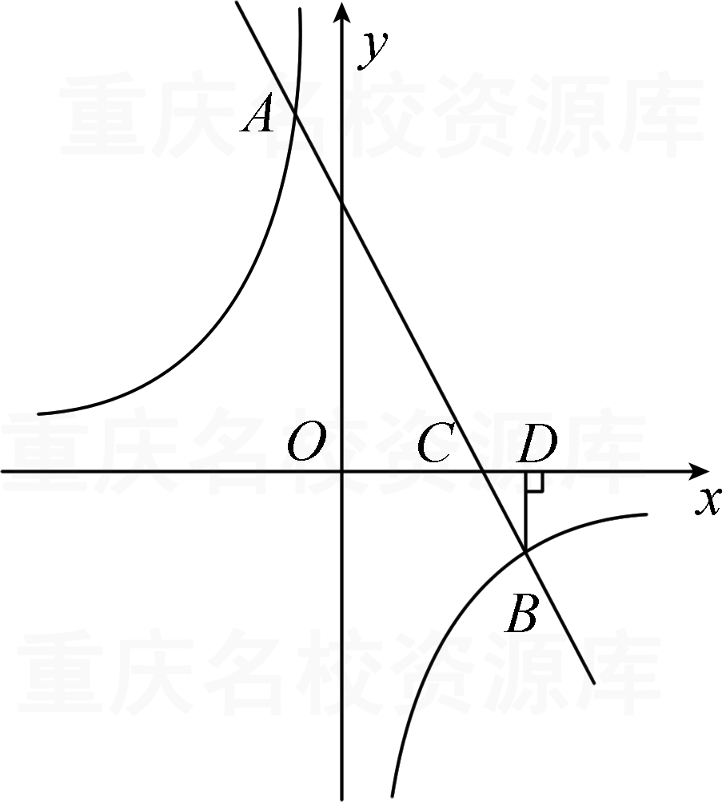
22. 如图，已知一次函数与反比例函数相交于A、B，与x轴交于点C，过点B作轴于点D，已知，OC:CD=3:1。
（1）求和的解析式；（1）连接OA，OB，求的面积。

第22题图

23.我市“尚品”房地产开发公司预计今年$\text{10}$月份将竣工一商品房小区，其中包括高层住宅区和别墅区一共$\text{60}$万平方米，且高层住宅区的面积不少于别墅区面积的$3$倍.
（1）别墅区最多多少万平方米？
（2）今年一月初，“尚品”公司开始出售该小区，其中高层住宅区的销售单价为$\text{8000}$
元/平方米，别墅区的销售单价为$\text{12000}$元/平方米，并售出高层住宅区$6$万平方米，别墅区$4$万平方米，二月时，受最新政策“去库存，满足刚需”以及银行房贷利率打折的影响，该小区高层住宅区的销售单价比一月增加了$a\text{\%}$，销售面积比一月增加了$2a\text{\%}$；别墅区的销售单价比一月份减少了$\text{10}\text{\%}$，销售面积比一月增加了$a\text{\%}$，于是二月份该小区高层住宅区的销售总额比别墅区的销售总额多$\text{10080}$万元，求$a$的值.

